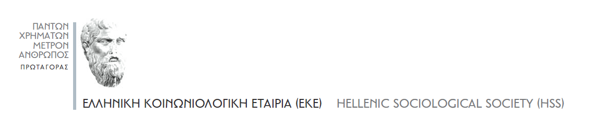
5ο Τακτικό Συνέδριο - ΔΕΛΤΙΟ ΣΥΜΜΕΤΟΧΗΣ

ΟΝΟΜΑΤΕΠΩΝΥΜΟ:

ΙΔΙΟΤΗΤΑ:

ΦΟΡΕΑΣ:

ΤΙΤΛΟΣ ΕΙΣΉΓΗΣΗΣ:

ΠΕΡΙΛΗΨΗ ΕΙΣΗΓΗΣΗΣ (έως 300 λέξεις):

Αποστολή του δελτίου μέχρι 20 Οκτωβρίου 2015 στην εξής διεύθυνση ηλεκτρονικού ταχυδρομείου: eke.sociologyconference2015@gmail.com

